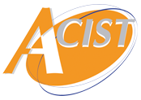

**ATOUTS NORMANDIE (pour les 15-25ans)**

**COMMENT EN BENEFICIER ?**

Crée ton compte sur **atouts.normandie.fr** et **paie 10€ à l’inscription et obtenir ton QR Code,** et tu pourras bénéficier de :

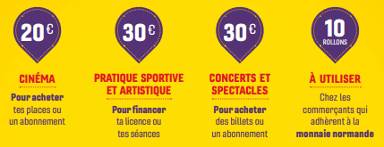

**ET AUSSI …** Atouts Normandie peut aussi financer des projets individuels ou collectifs, en France ou dans le Monde, et peut aider (subvention de 40€) pour les BAFA, BAFD, BNSSA ou Premier Secours.

Flash Info Service Social

**ACCES A LA CULTURE**

**PASS CULTURE (pour les 15-18 Ans)**

**COMMENT EN BENEFICIER ?**Inscrit toi sur l’application pour smartphone *« pass culture » -* A la validation de ton inscription, ton compte sera crédité d’une somme te permettant d’accéder à :

* + Des activités culturelles et/ou sorties culturelles (théâtre, concert, musée, cinéma…)
  + Des achats de matériel ou bien numériques (livres, téléchargements de musique, film…)

**Tu as entre 15 et 17 ans ?**

Bénéficie d’un crédit individuel à partir de tes 15 ans, à dépenser sur des offres culturelles de ta région :

* **20€ l’année de tes 15 ans / 30€ l’année de tes 16 et 17 ans**

Ton crédit se cumule chaque année et expire à tes 18 ans.

**Tu as 18 ans précisément ?**  
 Logo attention / Permis de conduire / Démarches administratives / Accueil -  Les services de l'État dans les Deux-Sèvres la demande reste possible jusqu’à la veille des 19 ans. Bénéficie **d’un crédit de 300€ à utiliser sur un délai de 2 ans.**

**A TON SMARTPHONE, SCANNE CE QR CODE ET INSCRIS-TOI POUR EN PROFITER !**  


**…,** **assistante de service social au …,**est à ta disposition pour te conseiller et t’ informer sur tes droits.

Tél: **…** ou par mail : [...@acist.asso.fr](mailto:...@acist.asso.fr)